Эссе

Мœ райгуырœн хъœу Ольгинскœ

Козаты Альбинœ Батыры чызг,02.01.1964 аз,53 азы
г.Дзœуджыхъœу, Дзœуджыхъœуы уынг,14 хœдзар,28 кв.
kozaeva.albina@mail.ru т.8-919-423-32-47

1820 азы Æфсœддон - Гуырдзыйаг фœндаг кœй арœзтой, уымœ гœсгœ Теркœн йœ фœйнœфарс арœзт œрцыд цалдœр хъœуы. Уыдоны 'хсœн уыд Ольгинскœ дœр. Иры хъœуœй кœй œрцыдысты адœм, уый тыххœй йœ райдианы хуыдтой Иры Уœтœр. Чи дзы œрцард,уыдон уыдысты фынддœс хœдзары. Фœстœдœр,1859-1860 азты Иры Уœтœрмœ œрцыд œхсай аст хœдзары. 1864 азы Уœтœрœн лœвœрд œрцыд хъœуы ном . 1868 азы Дзœуджыхъœуы зылды уазœгуаты уыди къниаз Михал Никъалайы фырт йœ бинойнаг Ольгœимœ. Уыдон уыдысты Иры Уœтœры уазджытœ дœр. Хъœуы номœй сœ куы бафарстой , уœд œй ничи зыдта. Къниаз Михал сœвœрдта хъœуыл йœ ус Ольгœйы ном. Уœдœй фœстœмœ хъœу хонын райдыдтой Ольгинскœ. 1880 азы арœзт œрцыд сылгоймœгты дыууœкъласон скъола. Байаты Гаппо уыди Дзœуджыхъœуы сœргълœууœг. Бирœ хорздзинœдтœ сарœзта уый œрмœст Ольгинскœйœн нœ, фœлœ ма œппœт ирон адœмœн дœр. Уый сарœзта Ольгинскœйы фыццаг паддзахадон банк. Æхца та дзы лœвœрдта адœмœн œнœ проценттœй. Куыд дзы ма уœм сœрыстыр Гаппойœ, ирон адœмœн Къостайы œмдзœвгœты œмбырдгонд "Ирон фœндыр" чи фенын кодта, кœнœ Къубалты Алыксандры кадœг "Æфхœрдты Хœсанœ".Кœд йœ амœлœты бонмœ фœцард Берлины,уœддœр нœ хицœн кодта йœхи Ирыстонœй. Бирœ азты фœстœ йœ фœлмœст стджытœ уœддœр ссардтой бынат Ирон аргъуаны кœрты. Диссаг уый у, œмœ ныгœд œрцыд йœ хуыздœр œмбал Хетœгкаты Къостайы фарсмœ.1900 азы Ольгинскœйы скъола сси дыууœкъласон аргъуан.Сывœллœтты ахуыр кодтой сауджын œмœ œртœ ахуыргœнœджы. Уымœй дœр бœрœг у, Ольгинскœйы цœрджытœ рагœй дœр чырыстон диныл хœст кœй уыдысты, уый. Аргъуанмœ цыдысты œппœт хъœуы адœм дœр. 1940 азы аргъуаны бынаты арœзт œрцыд астœуккаг скъола. Уыцы скъолайы ахуыр кодтой ахœм зындгонд адœм: Æлборты Барысби, Байаты Гаппо œмœ Чермен, Кочысаты Розœ, Мамсыраты Саханджери œмœ Хаджумар, Кочысаты Мухарбег, Кочысаты Розœ, Гœздœнты Булат, Мамсыраты Тасолтан œмœ ма бирœ зындгонд адœм. Чи фœуыдзœн нымад уыдоны? Ольгинскœйœйы ис кувœндон, хуыйны "Цыргъ обау". Ольгинскœйœгтœ хœссынц уырдœм сœ кувинœгтœ, œрбакœнынц сœ сывœллœтты, суанг ма œнœфœразгœ чи вœййы,уыдоны дœр бафœдзœхсынц Цыргъ обауыл. Фœрнœйдзаг у нœ хъœу, адœм тынг œнгомœй цœрынц кœрœдзиимœ.Фыццаг хатт нœм чи вœййы, уый, œнœмœнгœй, бафœрсы, нœ хœдзœрттœ афтœ хœстœг цœмœн сты кœрœдзимœ, зœгъгœ? Уыдонœй бирœтœ зонгœ дœр нœ кœнынц, раздœр-иу нœ хъœумœ œрбабырстытœ кœй уыд, уый. Уымœ гœсгœ хœдзœрттœ сты афтœ арœзт. Фыдыбœстœйы Стыр хœст куы райдыдта ,уœд Ольгинскœ дœр фœстейы нœ баззад. Бирœ, тынг бирœ нœлгоймœгтœ ацыд уыцы хœстмœ, уœлдайдœр œрыгон фœсивœд, цœмœй сœ райгуырœн бœстœ бахъахъхъœной. Хœдзœртты баззадысты сывœллœттœ, сылгоймœгтœ, зœрœдтœ. Сœ дыстœ дывœлдœхт бакодтой œмœ œхсœвœй-бонœй куыстой иууылдœр,сœ бон куыд уыд, афтœ. Цыппар азы дœргъы œнхъœлмœ кастысты сœ дард бœлццœттœм, сœ хъœбатыр хœстонтœм. Иууылдœр œнхъœл уыдысты, тагъд рœстœджы, сœ зынаргъ хъœбултœ фœстœмœ кœй сыздœхдзысты уœлахизимœ. Алкœй дœр уырныдта, знаг саст кœй œрцœудзœн рœхджы. Скъолайœ арœзт œрцыд рœстœгмœйы госпиталь. Хъœуы чи баззад, уыдон тынг œххуыс кодтой цœф салдœттœн, хорз сœм зылдысты. Кœй зœгъын œй хъœуы, се 'ппœт фервœзын кœнын сœ къухы нœ бафтыд. Чи сын-иу амард, уыдоны аргъуаны кœрты ныгœдтой "Æфсымœрон ингœны". Уый кœддœриддœр вœййы сыгъдœг, уымœн œмœ йœм скъоладзаутœ тынг зилынц. Адœймаг кœм райгуыры œмœ схъомыл вœййы, уымœй йын зынаргъдœр ницы ис. Мœнœн дœр тынг адджын сты, фыццаг къахдзœфтœ кœм акодтон, уыцы хъœу, уынг, фыды уœзœг. Хъœумœ куы фœхœццœ кœнын,уœд цыма уœлдœф сыгъдœгдœр фœвœййы, афтœ мœм фœкœсы. Адœймаг бирœ цыдœртœ œрхъуыды кœны йœ сабибонтœй, уœлдайдœр, кœимœ схъомыл стœм, уыдонимœ куы фембœлœм, уœд. Уœлахизы бон–иу уыцы "Æфсымœрон ингœнмœ", сœ мард хœстонты бœрœг кœнынмœ, алырдыгœй сœ хœстœджытœ œрцыдысты. Бирœ-иу лœууыдысты сœркъул œмœ œдзœмœй сœ разы. Стыр кад œмœ – иу œгъдау скодтой скъолайы разамонœг œмœ хъœубœстœ уыцы уазджытœн. Сœхи-иу афтœ дардтой, цыма исты азымджын уыдысты сœ разы. Мœ зœрдыл тынг бадардтон 1975 азы Уœлахизы бœрœгбон, ахуыр кодтон фœндзœм къласы, цыдис мыл иуœндœс азы. Мœргъты цъыбар-цъыбурœй хъустœ къуырма кодтой, цыма уыдон дœр Уœлахизы боныл цин кодтой. Адœм œмбырдтœ кодтой, бœстœ œмызмœлд сси.Скъолайы кœртмœ œрбацыд цыппор азы кœуыл цыд,ахœм нœлгоймаг. Йœ риуыл œрттывтой бирœ майдантœ œмœ ордентœ. Уый нын радзырдта,хœстмœ дœсаздзыдœй кœй алыгъд,уый.Бирœ хœстон хабœрттœ нын радзырдта нœ уазœг Мах œнœхъœн бон фœлœууыдыстœм "Æфсымœрон ингœны" уœлхъус. Уыцы бон музыкœ œнкъардœй райдыдта,фœлœ сихормœ хœстœг мœ хъустœ ацахстой цавœрдœр ног зарœг. Уый уыд "Уœлахизы бон"-ы зарœг,œххœст œй кодта Лев Лещенко. Афтœ зœрдœмœхъаргœ уыд œмœ адœмœн сœ цœссыг калд. Уыдон уыдысты Уœлахизы œмœ цины цœссыгтœ.Зарœг фыст œрцыд Уœлахизы œртынœм азы бœрœгбонмœ.Уœдœй нырмœ рацыд цыппор дыууœ азы,фœлœ йœ зœлтœ ныр дœр ма мœ хъустыл уайынц. 1977 азы нœ кълас ныссагъта, ныртœккœ хъœумœ бацœуœны цы "Уœлахизы парк" ис, уым œнгуз бœлœстœ. Дис – иу кодтон, хœсты чи тох кодта немыцаг фашисттимœ,уыдоныл. Адœймаг кинонывмœ куы фœкœсы, уœд йœ буары хъуын арц куы сбады. Уœдœ куыд нœ тарстысты уыдон уыцы лœгмартœй? Куыд хъœбатырœй хœцыдысты семœ… Цал œмœ цал œрыгон уды бабын кодтой немыцаг œрдонгтœ… Куыд никœуыл ауœрстой œппын? Уыдоны 'хсœн ис мœ хъœуккаг Кочысаты Мухарбег дœр. Уый ацыд Фыдыбœстœйы Стыр хœстмœ хœрз œрыгонœй, йœ институт кœронмœ дœр каст нœ фœци, афтœмœй. Кœд йœхœдœг баххуыс кодта цœф хœстонœн, уœддœр ын йœхицœн тохы цœхœры œххуысгœнœг нœ фœци œмœ хъœбатырœй фœмард. Бирœ азты дœргъы йœ иунœг фыртмœ œнхъœлмœ каст йœ зœронд мад. 1981 азы университетмœ куы бацыдтœн ахуыр кœнынмœ, уœд ын фыццаг хатт федтон йœ мады. Раздœр куыд уыд, афтœ œппœт фыццагкурсонты университеты кœрты œрœмбырд кодтой, цœмœй студенттыл нымад œрцœуœм. Уœд ректор уыд Галазты Æхсарбег, уазœгуаты та нœм уыд Краснодары университеты ректор. Куы рахуыдтой Мухарбеджы мады арфœйы ныхас зœгъынмœ,уœд тыххœйты цыд œмœ йœ дыууœ ректоры трибунœмœ систой сœ къухтыл . Мœ хъустыл ауад зыр-зыргœнгœ хъœлœс. Мухарбеджы мад дзырдта уырыссагау сыгъдœг. Кœд иу хъœуы цардыстœм, иу сыхы,уœддœр œй нœ зыдтон ,уыцы зœронд ус уырыссаг кœй уыд, уый. Стыр арфœтœ нын фœкодта уырыссагау, стœй та иронау . Цалдœр азы фœстœ бацыдтœн литературон музеймœ œмœ дзы федтон фыстœджытœ хœстœй. Иу фыстœг райдыдтон кœсын œмœ йœ уайтагъддœр базыдтон, уый Мухарбег йœ ныййарœг мадмœ фыста иронау . Йœ алы фыстœджы дœр фарста йœ мады йе 'нœниздзинадœй, хœдзарœй œмœ сœ сыхœгтœй. Тынг бузныг сœ уыд, иунœгœй йœ кœй нœ уагътой, уымœй. Бирœ рœстœг рацыд,уœддœр ма œнхъœлмœ каст йœ фыртмœ, фœлœ йœ нал федта. Ныртœккœ Мухарбег кœм цард, уым арœзт œрцыд музей. Уыцы музейœ чысыл дœлдœр ис Гœздœнты Булаты райгуырœн хœдзар. Диссаг уый у œмœ, Булатыл œртœ азы куы цыд, уœд Мухарбеджы акодтой хœстмœ. Мухарбегыл та цыди иу œмœ ссœдз азы. Уœлахизы бœрœгбон кœй œрхœццœ кœны, уый тыххœй ма мœ фœнды зœгъын, XIX –XX œнусты нœ хъœуœй алыхуызон хœстыты чи архайдта,уыдоны тыххœй. Уырыс-апоны хœстмœ ацыдысты Гœздœнты Дзабо, Мамыхъхъаты Гаппо œмœ мœ фыдыфыды œфсымœр Пораты Лулу. Уыдон ссыдысты хœстœй паддзахы хœрзиуджытимœ. Лулуйœн Фыдыбœстœйы Стыр хœстмœ ацыдысты кœрœдзийы фœдыл йе 'ртœ фырты дœр: Бесœгъуыр, Бесœ œмœ Бестау. Бесœгъуыр фœмард хœсты œмœ йœ бирœ азты ничи зыдта ,кœм ныгœд ис,уый. Бесœгъуыр куыста хœсты размœ Хъœууон-хœдзарадон институты, электрон факультеты ахуыргœнœгœй.Ныгœд œрцыд Волгограды. Ритœ гыццыл куы уыд,уœд ахуыр кодта œхсœзœм скъолайы, вокзалы раз. Йœ уроктœ –иу куы фесты, уœд-иу вокзалмœ ссыд œмœ-иу œнхъœлмœ каст йœ фыды ссыдмœ…Астœуккаг лœппу ссыд дзœбœхœй, хœрзиуджытимœ. Кœстœр œфсымœр сыздœхт œнœ къахœй. Уыд историйы ахуыргœнœг скъолайы.Мœхи фыд кœд хœсты нœ уыд, чысыл кœй уыд,уымœ гœсгœ,уœддœр быдыры чи куыста, уыдонœн ласта дон. Æз тынг бирœ уарзын мœ хъœу, Ольгинскœ…
Уœлœфтуан
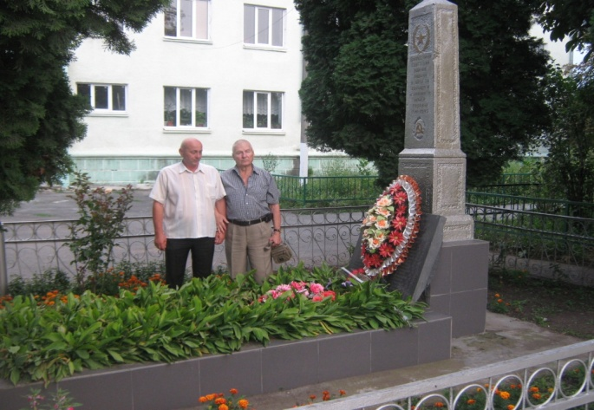
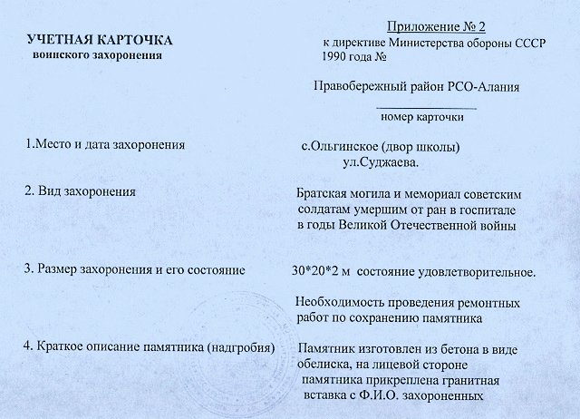

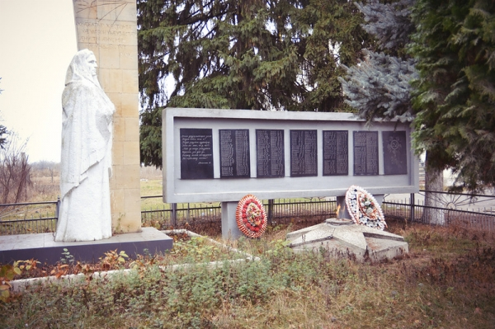
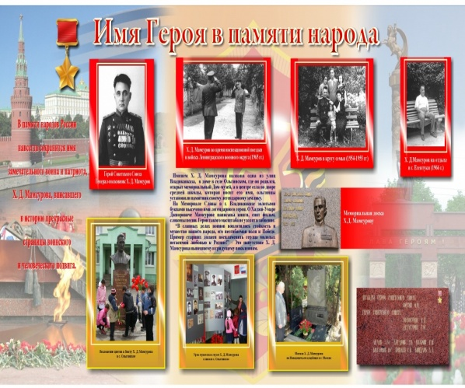
Æфсымœрон ингœн скъолайы кœрты

Мард хœстонты œнусон цыртдзœвœн
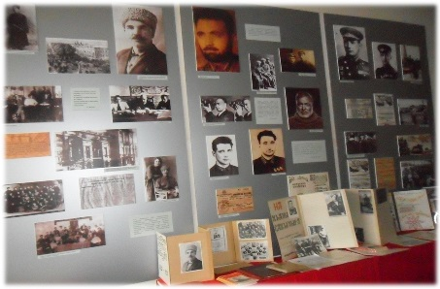
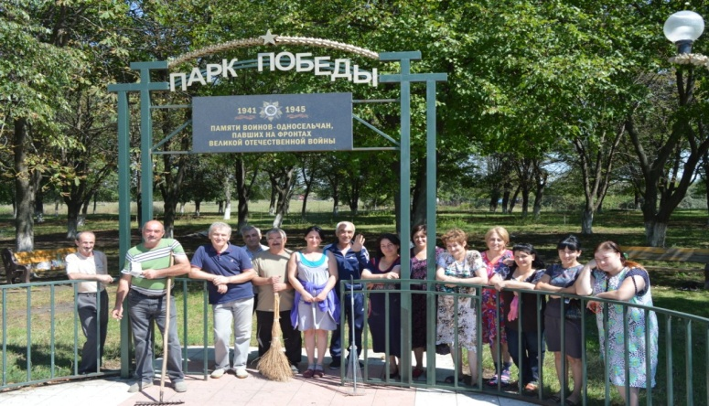

Хаджумары музей скъолайы
Уœлахизы парк 2016 аз

